“过程流体机械结构实验室”简介
过程流体机械结构实验室为“过程流体机械”课程开设活塞压缩机结构实验，离心泵结构实验和典型过程流体机械结构虚拟演示实验。
一、实验目的
- 掌握活塞压缩机和离心泵的主要结构；
- 了解活塞压缩机和离心泵的工作原理；
- 掌握活塞压缩机和离心泵的拆装步骤及注意事项；
- 掌握活塞压缩机和离心泵主要工作部件的结构和工作原理；
- 了解典型零部件的装配标准和维修工艺；
- 了解离心压缩机等其它典型流体机械的结构。
二、实验室特色
- 学生亲自动手拆装，培养了动手能力和工程意识；
- 理论教学与感性实验有机地结合，提高了教学效果；
自行研制过程流体机械结构拆装虚拟演示软件，扩展了实验内容。
实验装置（一）
- M型活塞压缩机模型
- 离心压缩机模型
- 分段式多级离心泵模型

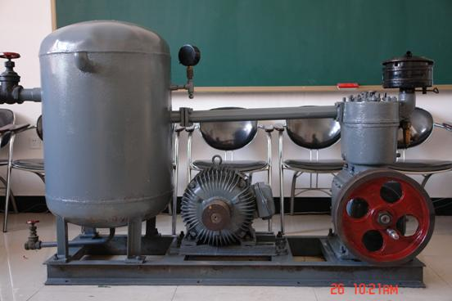
图1 2Z-1.5/7型空气压缩机
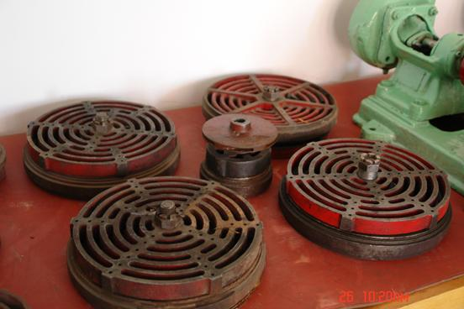
图2 主要零部件

第三块展板用图片
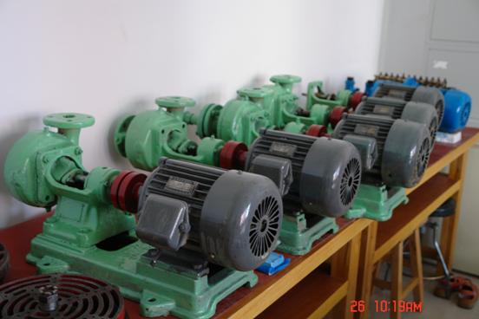
图1 离心水泵
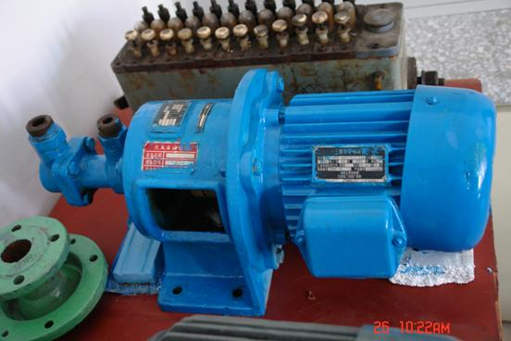
图2 螺杆泵

第四块展板用图片
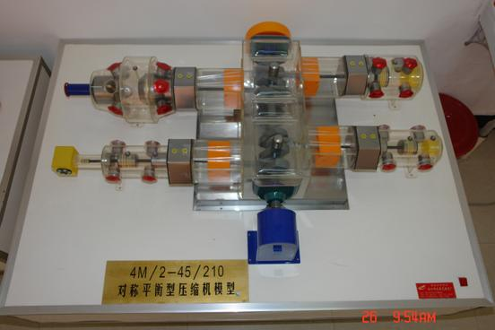
4M型压缩机模型
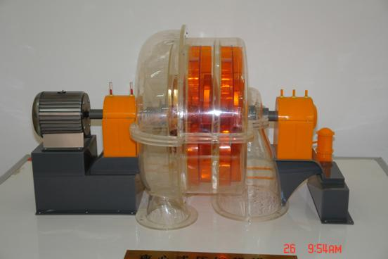
离心压缩机模型
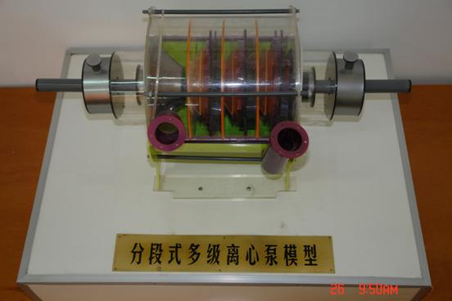
分段式多级离心泵模型

